بسمه تعالی

همکاران محترم پروژه داده های بیمارستانی در حوزه معاونت درمان دانشگاههای علوم پزشکی کشور
سلام علیکم
با احترام دستورالعمل استفاده از وبسایت پرسشنامه الکترونیکی داده های بیمارستانی در مطالعه بار بیماری ها به حضور ایفاد میگردد. خواهشمند است پس از مطالعه، نسبت به ثبت نام افراد ستادی و کدگذاران بیمارستان ها اقدام نموده و نسبت به ورود داده های هر پرونده ثبت شده در پرسشنامه کاغذی به وب سایت، همکاری لازم را مبذول فرمائید. مراحل کار به شرح زیر می باشد
برای ورود به وبسایت مربوطه، به آدرس زیر مراجعه نمایید:
http://194.225.213.69
http://nasbod.ir
http://nasbod.net
برای log in شدن و ورود به سایت لازم است که شما یک نام کاربری و پسورد داشته باشید. برای بدست آوردن این مهم لازم است که ایمیل و کد ملی خود را به مرکز تحقیقات بیماری های غیر واگیر با ایمیل آدرس hospital.data@yahoo.com ارسال نمایید. ایمیل آدرس شما کلمه کاربری شما، کد ملی شما پسورد برای ورود به سایت است. پس از ثبت نام شدن در سایت و ورود به آن، صفحه اصلی و نخست سایت را مشاهده خواهید کرد که در واقع توضیح مختصری از پروژه در آنجاست. شکل 1 صفحه نخست وبسایت را نشان میدهد.
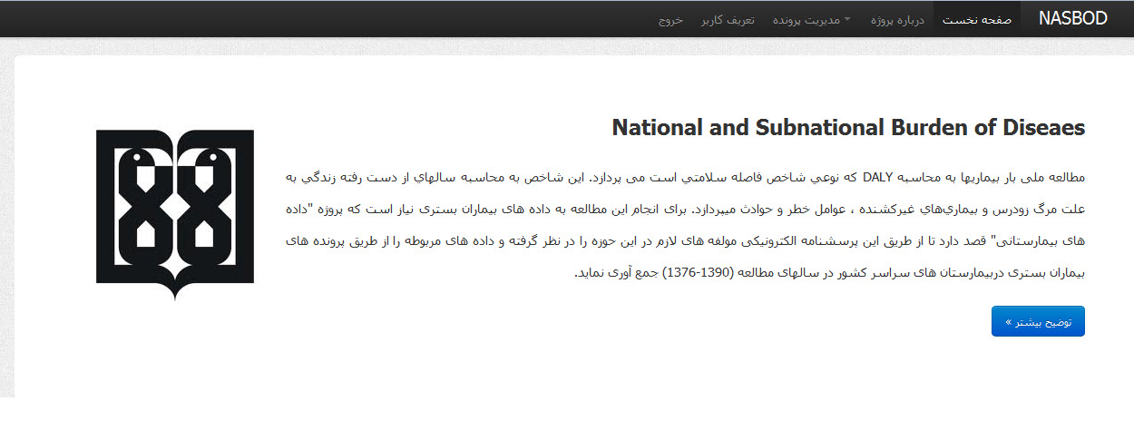
شکل شماره 1: صفحه ابتدایی وبسایت

درکاربرگ اول با عنوان "کد پرسشنامه" کد منحصر به فرد پرسشنامه ساخته می شود. در این قسمت کد بیمار از 0001 شروع شده و با افزایش سال از 1376 به سالهای بعد، همچنان به شماره بیمار اضافه می گردد. مثلا از 0011 به 0012 برای اولین پرونده سال 77، بعد از پایان ورود داده های 11 پرونده سال 76 برسیم.
کاربرگ بعدی مشخصات بیمار است که خود مشتمل بر "اطلاعات شخصی بیمار" و "آدرس و وضعیت تاهل" است (شکل شماره 2).
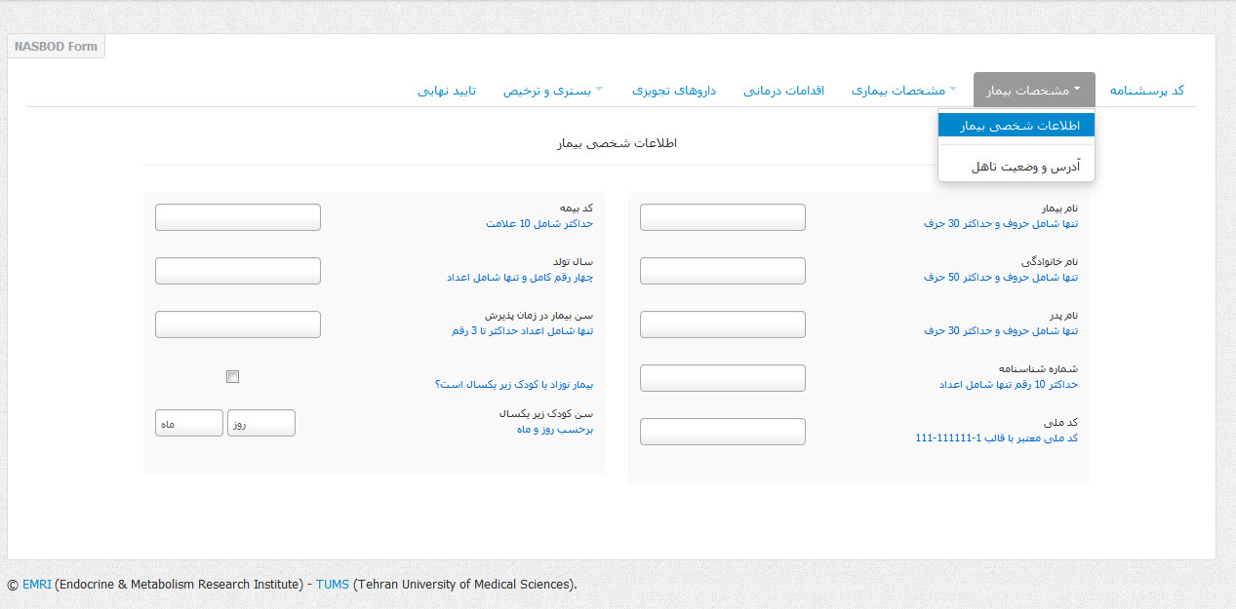
شکل شماره 2: کاربرگ مشخصات بیمار
پس از ورود هر یک از فیلد های مربوط به کاربرگ مشخصات بیمار، به کاربرگ مشخصات بیماری می رسیم که این کاربرگ خود مشتمل بر دو بخش اصلی است. تشخیص اولیه، نهایی و علل خارجی و همچنین بیماریهای همراه. بیماری های همراه میتواند تا ده مورد ثبت شود. در این قسمت ذکر این نکته ضروری است که "کد داده شده در بیمارستان" به کدی که قبلا در هنگام مراجعه بیمار توسط همکار کدگذار ما ثبت شده است، برمیگردد. بنابراین ثبت این کد از روی پرونده، نوع کتاب کدگذاری میتواند ICD-8تا ICD-10باشد. کد اختصاص داده شده جدید باید توسط همکار کدگذار کنونی شاغل در بیمارستان مربوطه و با استفاده از کتاب ICD-10 در سراسر کشور باشد. گزینه کدگذاری نشده بود مربوط به زمانی است که قبلا کدی به پرونده اختصاص داده نشده است و فیلد "کد داده شده در بیمارستان" خالی باشد(شکل شماره 3).
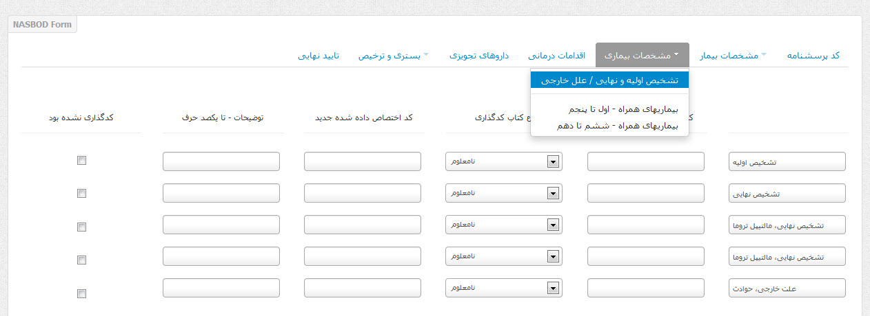
شکل شماره 3، کاربرگ مشخصات بیماری
برای اقدامات درمانی از یک تا شش مورد فضا دیده شده و کد داده شده در بیمارستان در گذشته و کدی که هم اکنون به آن مورد میدهیم وارد میشود. اگر در گذشته کدی به مورد اقدام درمانی داده نشده است، "گزینه کد گذاری نشده بود " تیک می خورد.
کاربرگ بعدی مربوط به دارو های تجویزی است. این داروها در دو دسته داروهای تجویزی طول بستری و در هنگام ترخیص مشتمل شده و لیست داروهای ژنریک ایران در هر یک از این دو گزینه قابل اضافه شدن است. همانطور که در تصویر زیر (شکل شماره 4) دیده می شود بعد از افزودن داروی اول از لیست داروهای تجویز شده برای بیمار، کافیست سه حرف اول داروی دوم را تایپ کنید تا گزینه های پیشنهادی بعد از چند لحظه ظاهر شود. تا 8 مورد می توان به لیست، دارو ها را افزود. به عنوان مثال اگر آتنول به لیست اضافه شده و اکنون به عنوان داروی دوم که A.C.A است، حرف A را تایپ کرده ایم که گزینه A.C.A ظاهر شده است و آن را انتخاب می کنیم تا به لیست افزوده شود.
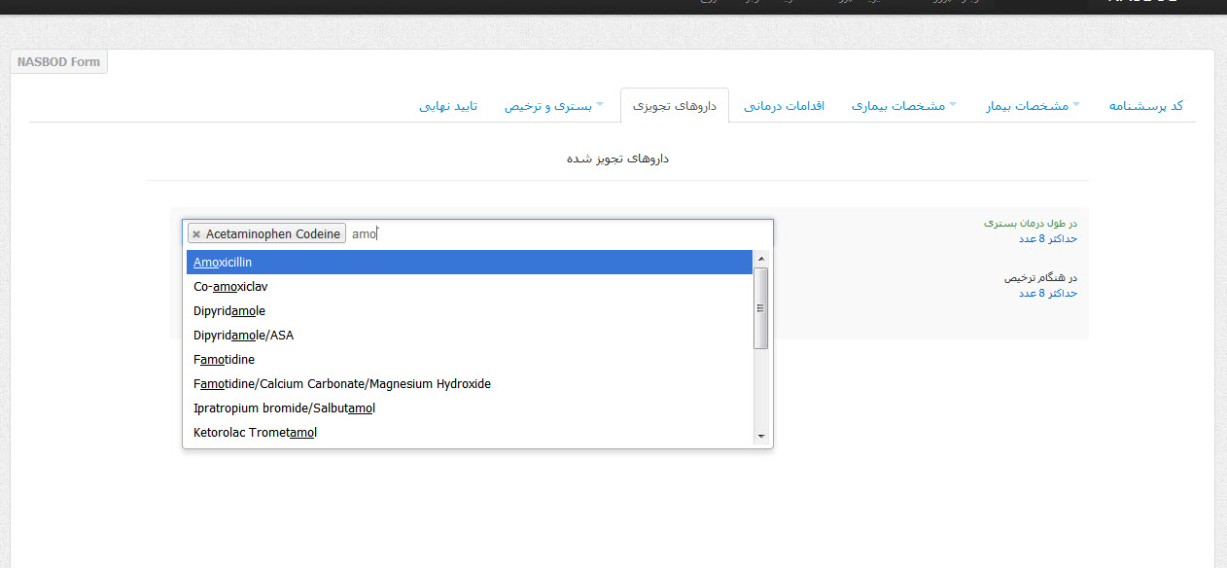
شکل شماره 4: کاربرگ داروهای تجویزی در حین بستری و ترخیص

کاربرگ بعدی مربوط به کاربرگ بستری و ترخیص است که به" اطلاعات بستری" و "اطلاعات ترخیص" و بیمه مشتمل شده است. با انتخاب هر زیر کاربرگ می توان اطلاعات مربوط به آنها را در فیلد های مربوط وارد نمود. در صفحه اطلاعات بستری، علت مستقیم فوت و کد مربوط به آن بر اساس گواهی فوت وارد می شود و اگر این مورد کد گذاری نشده بود گزینه مربوطه در مقابل گزینه علت مستقیم فوت تیک می خورد.از آنجایی که در سیستم سلامت ما علت بیشتر مرگ ها را ایست قلبی تنفسی ثبت می کنند، علت زمینه ای فوت هم به این فیلدهای این وب سایت اضافه شده و علت زمینه ای فوت هم، حالا توسط کدگذاران عزیز کدگذاری می شود. پس نکته این قسمت آنست که گزینه کد گذاری نشده بود به کد گذاری علت مستقیم فوت بر می گردد (شکل شماره 5).
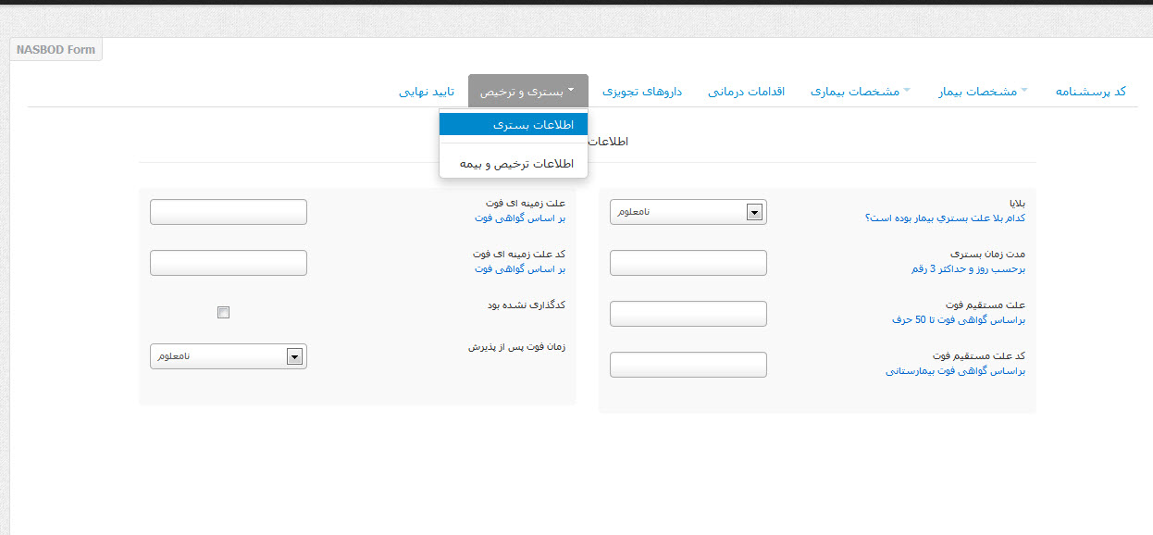
شکل شماره 5: کاربرگ بستری و ترخیص
پس از تکمیل اطلاعات ترخیص و بیمه اطلاعات مالی موجود در پرونده، کاربرگ تایید نهایی را انتخاب می کنیم. در کاربرگ تایید نهایی، همه اطلاعات وارد شده به فیلدهای پرسشنامه در کنار یکدیگر دیده می شود. حال دراین قسمت می توانیم پس از تایید اطلاعات وارد شده ارسال نهایی اطلاعات را انتخاب کنیم که منجر به فرستادن رکورد مربوطه به سرور اصلی خواهد شد و از دسترس کاربر خارج می شود و یا اینکه اطلاعات وارد شده ذخیره شده و پس از خروج در زمانی دیگر و یا هم اکنون دوباره به رکوردهای آن باز گشته و تغییرات را انجام و یا عملیات تکمیل نهایی را اعمال کرده و بعد ارسال نهایی شود(شکل شماره 6). بدیهی است که ذخیره اطلاعات فرم، فرصت ذخیره اطلاعات را ایجاد می کند تا کاربر با مراجعه به گزینه "مدیریت پروژه" در قسمت بالایی صفحه امکان دسترسی به رکوردهای درست اقدام را فراهم می کند. لیست رکوردهای ارسال شده نیز در قسمت مدیریت پروژه قابل مشاهده است.
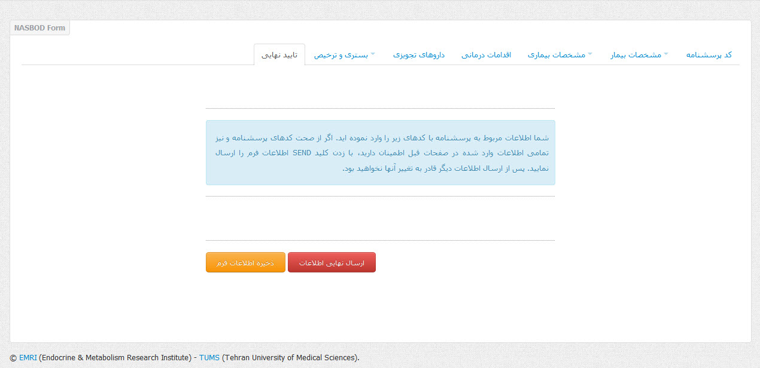
شکل شماره 6: تصمیم برای ارسال نهایی یا ذخیره اطلاعات

نامیده می شود. اگر شما را به عنوان یک مدیاتور بهMediator یعنی کاربری که می تواند کاربران جدیدی تعریف کند به عضویت سایت در آمده اید و توسط مرکز تحقیقات بیماریهای غیر واگیر ثبت نام شده اید، حالا می توانید با دو رویکرد به ثبت نام افراد همکار خود بپردازید. در سربرگ بالای صفحه گزینه مدیریت کاربران وجود دارد. با انتخاب آن وارد صفحه ای می شوید که می توانید اطلاعات مربوط به افراد همکار اعم از نام – نام خانوادگی- ایمیل – آدرس و پسورد و تکرار آن را وارد نمایید (شکل شماره 7).
گزینه prevelage تعیین کننده این مهم است که کاربری که شما او را ثبت نام می کنید، می تواند تنها مجاز به ورود داده ها باشد یا اینکه او بتواند کاربران جدیدی تعریف کند. بنا براین اگر یک فرد ستادی همکار یا کسی که در تیم اصلی پروژه است را ثبت نام می کنید با انتخاب گزینه "کاربر می تواند کاربران جدیدی تعریف کند" به او اجازه ثبت افراد دیگری را بدهید و اگر خود شما یا همکار تیم اصلی شما می خواهد یک کدگذار را ثبت نام کند، او را به عنوان " کاربری که تنها مجاز به ورود داده است" ثبت نام کنید. ایمیل هر فرد که در صفحه ثبت نام قرار می گیرد کد کاربری آن فرد است و کد ملی ایشان، پسورد او می باشد. بنابراین لازم است تا هر کسی که قرار است در این وب سایت ثبت نام شود از او ایمیل و کد ملی پرسیده شود تا با رویکرد (privilege) ستادی (کاربر می تواند کاربران جدید تعریف کند) یا کدگذاری در بیمارستان (کاربر تنها مجاز به ورود داده است) در وب سایت ثبت نام شده و نسبت به ارسال داده ها به سرور اقدام شود.
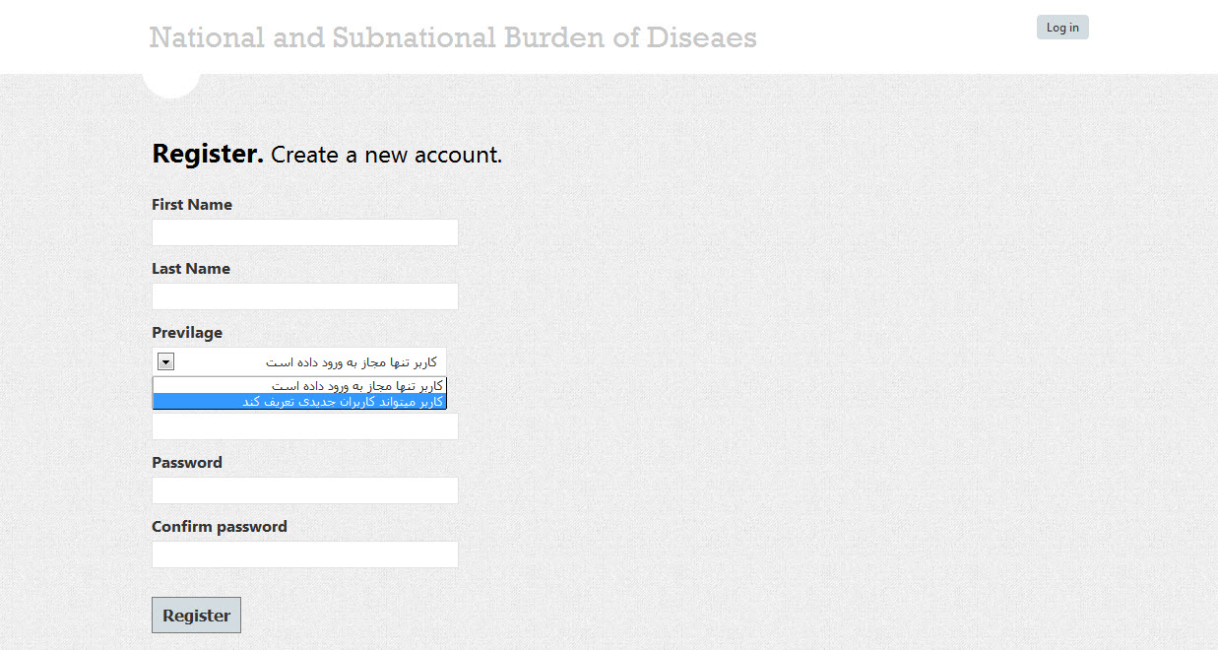
بدینوسیله از همکاران بخاطر حسن توجه و همکاران با ارزش کمال تشکر و تقدیر را دارد.

